Mgr.Vladimíra Jurásková

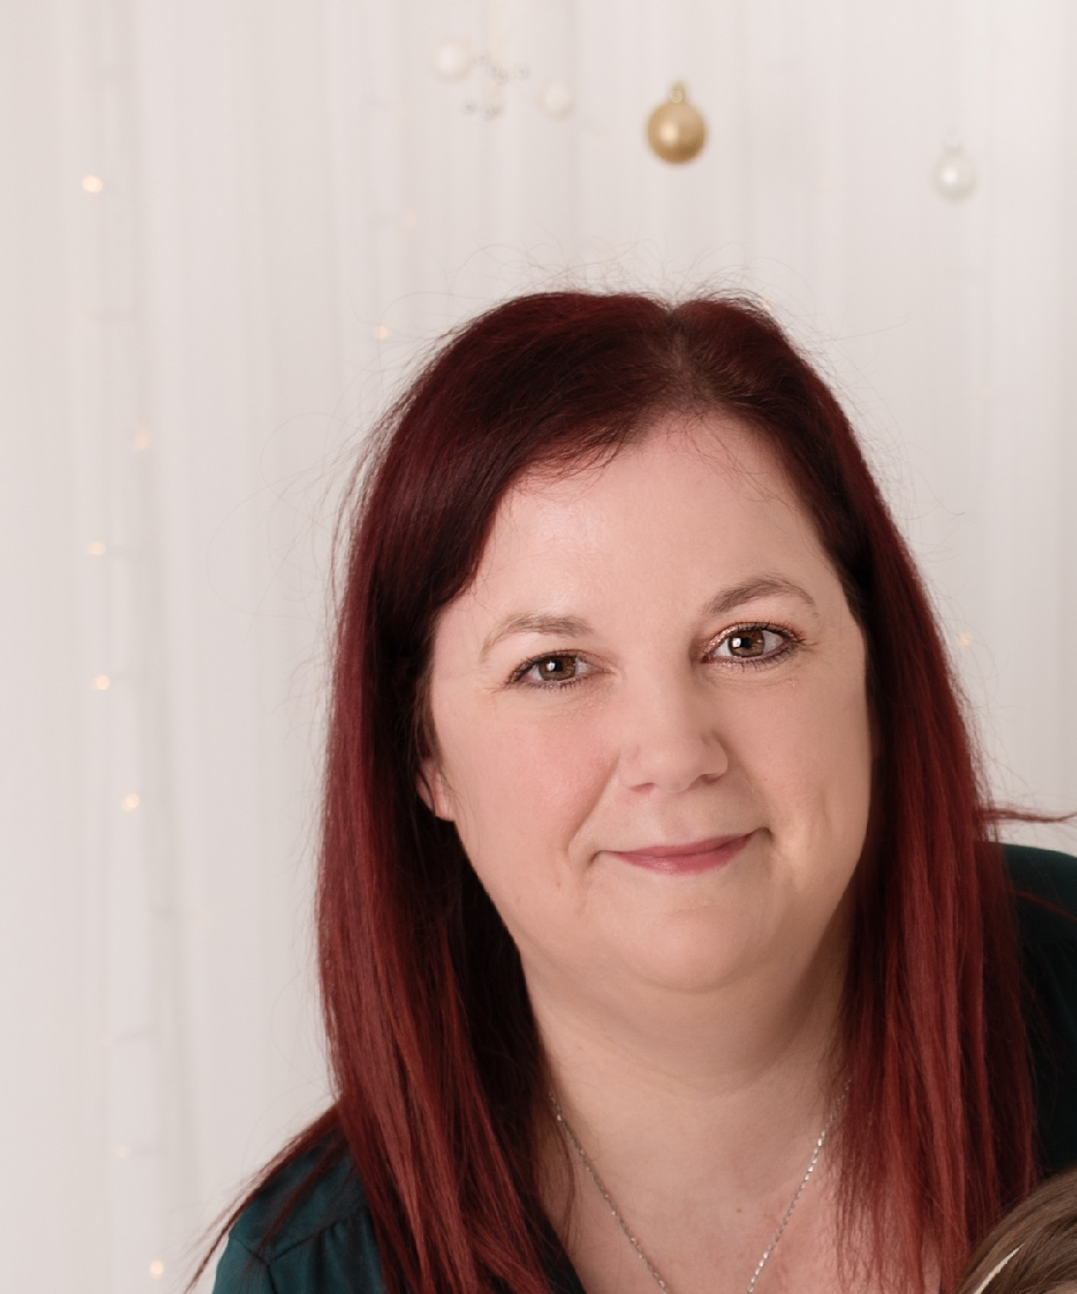 | █ Pracovní zkušenosti  2022/2024 ZŠ a MŠ Joži Uprky Hroznová Lhota Učitelka  anglického  jazyka a  občanské  výchovy  Od 2016/2022 MD/RD  Vzdělání  █ Kurzy  █ Znalosti a dovednosti  █ Zájmy  V Fotografování, cestování, historie, kreativní činnosti  █ Silné stránky  Ochota učit se novým věcem, umění naslouchat, flexibilita, spolehlivost, organizační a komunikační dovednosti, zodpovědnost, kreativita, empatie
   | 2009 - 2017 |  | ZŠ Břeclav, Slovácká 40 | Učitelka anglického jazyka
   |  |  | Výuka žáků na prvním i druhém stupni základní školy. Práce na projektech školy (i mezinárodní). Příprava studentů na soutěže, olympiády. Organizace zájezdů do Velké Británie a jiných členských států EU (Belgie, Francie, Rakousko).
   | 2008 - 2009 |  | Akademie J.A.Komenského, Hodonín | Lektorka AJ
   |  |  | Příprava a vedení večerních kurzů pro dospělé a výuka studentů v pomaturitním ročníku.
  2015 - 2017 | Evropský polytechnický institut, Hodonín  Doplňující pedagogické studium - Učitelství všeobecných předmětů pro SŠ | Osvědčení
  2010 - 2012 | Univerzita Palackého Olomouc, Pedagogická fakulta  Obor: Pedagogika a Veřejná správa | Titul Mgr.
  2005 - 2009 | Ostravská univerzita v Ostravě  Obor: Management pro veřejný sektor | Titul Bc.
  2004 - 2005 | Jednoleté pomaturitní studium anglického jazyka | Základní Stát. jazyková zkouška
  Webináře společnosti WocaBee
  Digitální kompetence ve výuce AJ
  Kurz Sebevědomý lektor dětské angličtiny
  Konverzační hry ve výuce cizích jazyků
  Kritické myšlení (nejen) na hodinách cizích jazyků
  WocaBee - How to teach vocabulary creatively
  Doplňující didaktické studium anglického jazyka
  Certificate of Attendance, ITTC Bournemouth, UK
  Specifické poruchy učení aneb jak nejlépe porozumět dítěti se SPU
  Anglický jazyk pro pokročilé, Orange Academy
  Proč je důležitá správná anglická výslovnost
  Osvědčení – Corel Draw
  Osvědčení – Adobe Photoshop, Interaktivní tabule
  Osvědčení – Pedagog a stres
  Osvědčení – Agrese a agresivita u dětí a mládeže
  Osvědčení – Kázeň a klima školy
  Technické |  | Ostatní
  Excel | Velmi dobře | Time management | Výborně
  Word | Velmi dobře | Příprava a organizace projektů | Výborně
  PowerPoint | Velmi dobře
  Smart Notebook | Velmi dobře
  Zoner | Velmi dobře

Kontakt: Vladimíra Jurásková
Kněždub 54, 696 64, Kněždub
Mob: 601/530 189
Email: vladkajuraskova@seznam.cz

Rodinný stav: vdaná

Děti: 2 děti

